**Functioneel ontwerp**

Projectnaam: Vuurwerkshop

Auteur:Ammiël Buijs

Klas: 1h

Versie:1

Datum:28-11-2019

Inhoud

Use Case 2

Wensenlijst 3

Schermontwerp 3

# Use Case

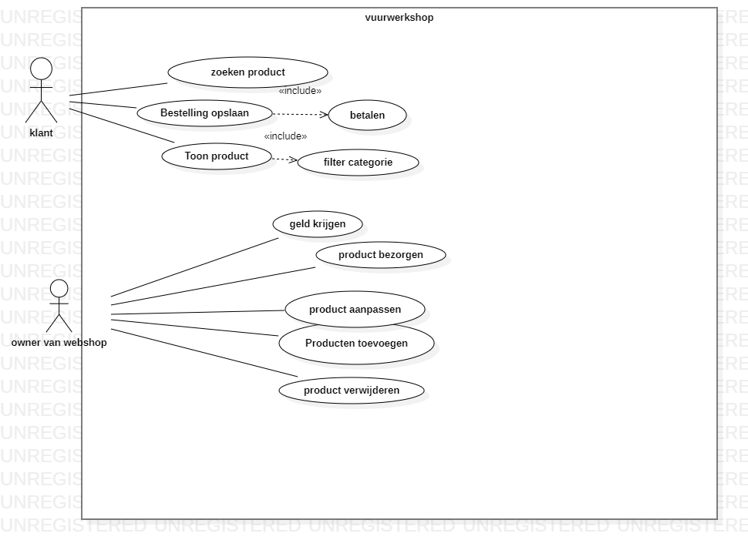

# Wensenlijst

1Hoofdpagina: links assortiment, in het midden producten en aan de rechter kant de winkelwagen. Voorbeeld: www.vuurwerkkopen.nl

x

2Per assortiment krijg je andere vuurwerk te zien op de midden pagina

x

3De website bestaat minimaal uit 3 assortimenten: knalvuurwerk , siervuurwerk en compleet assortiment

x

4Knalvuurwerk bestaat uit minimaal 3 onderdelen

x

5Siervuurwerk bestaat uit minimaal 3 onderdelen

6Het vuurwerk assortiment en de onderdelen worden opgeslagen in

een database en via PHP-MYSQL opgehaald en in de website

getoond.

7In de winkelwagen staat: product, aantal en totaalprijs (opgeslagen

in een cookie)

8Product bestellen via op te geven aantal en bestelknop

9 inlog functie

# Schermontwerp

